
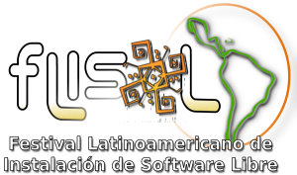
Popayán, 10 de Abril de 2008

<Título>:
<Nombre>
<Cargo>
<Organización>
Ciudad

Cordial saludo,

El 26 de abril del presente año se realizará el Festival Latinoamericano de Instalación de Software Libre - FLISoL, el evento de difusión de Tecnologías Libres más grande en Latinoamérica. Su principal objetivo es promover el uso de software, tecnologías y contenidos libres, dando a conocer su filosofía, alcances, avances y desarrollos en el ámbito artístico, académico y empresarial. En Popayán, es organizado por la Comunidad de Software Libre de la Ciudad.
En un momento como el que vive nuestro país, los desarrollos tecnológicos no pueden ser agenos a las dinámicas sociales y culturales de nuestros pueblos. Es por ello que las tecnologías libres no solo permiten una verdadera transferencia de conocimiento, como procesos de desarrollo endogeno, sino que también plantea respuestas a los procesos de globalización en la actualidad. Por esta razón consideramos de vital importancia su asistencia a este evento, y a todos aquellos a quienes considere hacer extensiva esta invitación, con el ánimo de intercambiar y enriquecer nuestras perspectivas.

Atentamente,

Alejandra Narvaez Camayo Ulises Hernande Pino
Coordinadora FLISoL 2008 Popayán Red de Investigación Educativa - ieRed
Grupo GNU/Linux Universidad del Cauca Universidad del Cauca

Of. Doctorado en Educación, Carrera 2A # 3N-111
Teléfono: 8209800 Ext. 2316, Celular: 312 891 3455
Correo: drakexle@gmail.com

